*4*

***CHƯƠNG*** Chương

**ĐẠI CƯƠNG VỀ HÓA HỌC HỮU CƠ**

|  |
| --- |
| **Bài**  **10**  **HỢP CHẤT HỮU CƠ VÀ HÓA HỌC HỮU CƠ** |

**I. HỢP CHẤT HỮU CƠ VÀ HÓA HỌC HỮU CƠ**

▼ Dựa vào kiến thức đã học ở lớp 9, nghiên cứu SGK cho biết khái niệm về hợp chất hữu cơ, hóa học hữu cơ.

▼ Nghiên cứu SGK, hoàn thành các nội dung còn thiếu mục II, III.

***1. Khái niệm***

Hợp chất hữu cơ là ……....……………………………………………



..………………...…………………………………………………………

A close-up of a logo



Hóa học hữu cơ …....………………………………………………...

…..……………...…………………………………………………………

***2. Đặc điểm chung của hợp chất hữu cơ***

|  |  |
| --- | --- |
| **Thành phần** | …………………………………………  …………………………………………. |
| **Đặc điểm cấu tạo** | …………………………………………  …………………………………………. |
| **Tính chất vật lí** | …………………………………………  ……………………………………………  ……………………………………………  …………………………………………... |
| **Tính chất hóa học** | …………………………………………  ……………………………………………  ..…………………………………………  ………………………………………... |

**II. PHÂN LOẠI HỢP CHẤT HỮU CƠ**

**HỢP CHẤT HỮU CƠ**



……………………………………………………………………………………………….………………………………………….…

VD:……………………………………………………………..

………………………………………………………………………………………………………………….….………

VD:……………………………………………..…………..………………..

**III. NHÓM CHỨC TRONG PHÂN TỬ HỢP CHẤT HỮU CƠ**

***1. Khái niệm***

A close-up of a logo



Nhóm chức là ……………………………………………………………………………………………………………………………………………………………………………………………………………………………………….

**2. Một số loại nhóm chức cơ bản và phổ hồng ngoại**

|  |  |  |
| --- | --- | --- |
| **Hợp chất** | **Liên kết hấp thụ** | **Số sóng hấp thụ (cm-1)** |
| …………………. | ……………………….. | ………………….. |
| …………………. | ……………………….. | ………………….. |
| …………………. | ……………………….. | ………………….. |
| …………………. | ……………………….. | ………………….. |
| …………………. | ……………………….. | ………………….. |
| …………………. | ……………………….. | ………………….. |
| …………………. | ……………………….. | ………………….. |

**IV. LUYỆN TẬP**

***Chọn đáp án đúng cho mỗi câu hỏi sau***

**Câu 1.** Thành phần các nguyên tố trong hợp chất hữu cơ

**A.** nhất thiết phải có carbon, thường có H, hay gặp O, N sau đó đến halogen, S, P.

**B.** gồm có C, H và các nguyên tố khác.

**C.** bao gồm tất cả các nguyên tố trong bảng tuần hoàn.

**D.** thường có C, H hay gặp O, N, sau đó đến halogen, S, P.

**Câu 2.** Nhận xét nào đúng về các chất hữu cơ so với chất vô cơ?

**A.** Độ tan trong nước lớn hơn

**B.** Độ bền nhiệt cao hơn

**C.**Tốc độ phản ứng nhanh hơn

D. Nhiệt độ nóng chảy, nhiệt độ sôi thấp hơn.

**Câu 3.** Đặc điểm chung của các phân tử hợp chất hữu cơ là

1. thành phần nguyên tố chủ yếu là C và H.

2. có thể chứa nguyên tố khác như Cl, N, P, O.

3. liên kết hóa học chủ yếu là liên kết cộng hoá trị.

4. liên kết hoá học chủ yếu là liên kết ion.

5. dễ bay hơi, khó cháy.

6. phản ứng hoá học xảy ra nhanh.

Nhóm các ý đúng là

**A.** 4, 5, 6. **B.** 1, 2, 3. **C.** 1, 3, 5. **D.** 2, 4, 6.

**Câu 4.** Phản ứng hóa học của các hợp chất hữu cơ có đặc điểm là:

**A.** thường xảy ra rất nhanh và cho một sản phẩm duy nhất.

**B.** thường xảy ra chậm, không hoàn toàn, không theo một hướng nhất định.

**C.** thường xảy ra rất nhanh, không hoàn toàn, không theo một hướng nhất định.

**D.** thường xảy ra rất chậm, nhưng hoàn toàn, không theo một hướng xác định.

**Câu 5.** Các chất trong nhóm chất nào dưới đây đều là dẫn xuất của hiđrocacbon ?

**A.**CH2Cl2, CH2Br-CH2Br, NaCl, CH3Br, CH3CH2Br.

**B.**CH2Cl2, CH2Br-CH2Br, CH3Br, CH2=CHCOOH, CH3CH2OH.

**C.**CH2Br-CH2Br, CH2=CHBr, CH3Br, CH3CH3.

**D.**HgCl2, CH2Br-CH2Br, CH2=CHBr, CH3CH2Br

**Câu 6.** Cặp hợp chất nào sau đây là hợp chất hữu cơ?

**A.** CO2, CaCO3. **B.**CH3Cl, C6H5Br.

**C.**NaHCO3, NaCN. **D.**CO, CaC2.

***Câu 7:*** Nhóm chức có trong phân tử Glutamic acid là

HOOC-CH2-CH2-CH(NH2)-COOH

**A.** alcohol, carboxylic acid. **B.** carboxylic acid, ester.

**C.** amine, carboxylic acid. **D.** alcohol, amine.

Câu 8: Cho phổ IR của ba chất hữu cơ như hình dưới đây. Hãy cho biết mỗi hình ứng với chất nào trong các chất sau: HOCH2CH2OH (1); CH3CH2CHO (2); CH3COOCH3 (3.)

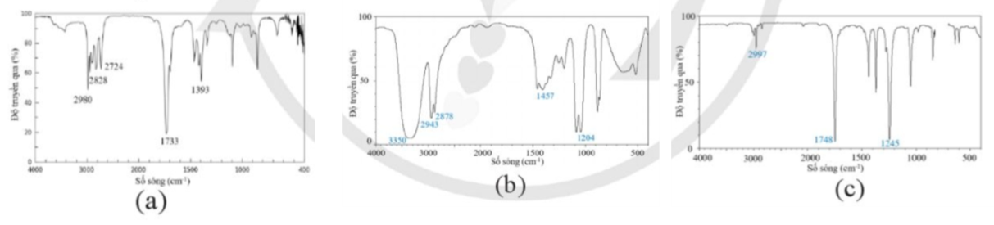 **Câu 9.** Cho phản ứng: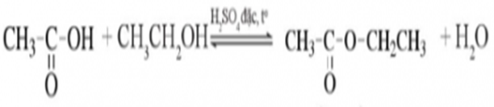

a. Có những nhóm chức nào trong phân tử mỗi chất hữu cơ ở phản ứng trên?

b. Sau khi tiến hành phản ứng một thời gian, người ta tách được một chất hữu cơ tinh khiết từ hỗn hợp phản ứng. Có thể ghi và sử dụng phổ hồng ngoại của chất lỏng này để xác định chất đó là CH3COOCH2CH3 hay CH3COOH hoặc CH3CH2OH được không? Vì sao?

……………………………………………………………………………………………………………………………………………………………………………………………………………………………………….

…………………………………………………………………………………………………………………………………………………………

Tài liệu được chia sẻ bởi Website VnTeach.Com

https://www.vnteach.com

Một sản phẩm của cộng đồng facebook Thư Viện VnTeach.Com

https://www.facebook.com/groups/vnteach/

https://www.facebook.com/groups/thuvienvnteach/